ПАМЯТКА МИГРАНТАМ (ИНОСТРАННЫМ ГРАЖДАНАМ)
Чтобы получить разрешение на работу в России и патент на работу, необходимо пройти комплексный экзамен (тестирование) по русскому языку, истории России и основам законодательства Российской Федерации. Порядок прохождения теста, содержание экзамена и время на тестирование утверждено государственной программой. Сертификат на знание русского языка выдается после успешно сданного экзамена. Срок действия Сертификата — 5 лет. Сертификат по русскому языку позволит вам легально работать и проживать в любом регионе Российской Федерации.
Тестирование по русскому языку для трудовых мигрантов можно пройти в нашем Уральском центре тестирования мигрантов при АН ПОО «Уральский промышленно-экономический техникум». Офисы Центра тестирования есть в наших филиалах и представительствах, по следующим адресам:
620062, Свердловская область,
г. Екатеринбург, ул. Ленина, дом 60а, офис 509
тел.8 (343) 385 09 70
Сайт: www.urpet.ru
Электронный адрес: ANOSPO@bk.ru
- Асбестовский филиал автономной некоммерческой профессиональной образовательной организации «Уральский промышленно-экономический техникум» | 624260, Свердловская область,  г Асбест, ул. Садовая, дом 11  тел.8(343)65-7-70-57,8(343)385-08-69  Заместитель директора по заочному обучению: Хлебникова Елена Вадимовна  Janifer2007@yandex.ru
- Алапаевский филиал автономной некоммерческой профессиональной образовательной организации «Уральский промышленно-экономический техникум» | 624600, Свердловская обл., г. Алапаевск, ул. Ленина, д.10,  тел. (343-46) 2-18-49, (343-46)2-19-95  Директор филиала Пшеничникова Маргарита Михайловна  al_ugtu-upi@mail.ru
- Няганьский филиал автономной некоммерческой профессиональной образовательной организации «Уральский промышленно-экономический техникум» | 628183, Тюменская область,  ХМАО-Югра , г. Нягань, ул. Сибирская, 13/4.факс: (346-72) 5-13-75,  тел. (346-72) 5-10-03, 8-902-409-45-52  Директор филиала Колбасина Ольга Владимировна  upknyagan@mail.ru
- Режевской филиал автономной некоммерческой профессиональной образовательной организации «Уральский промышленно – экономический техникум» | 623750, Свердловская область, г. Реж  ул. Уральских Добровольцев, д.1  тел.8(343)64-2-25-32  Директор филиала Калинина Татьяна Анатольевна  ANOSPOUPK@mail.ru
- Полевское представительство автономной некоммерческой профессиональной образовательной организации «Уральский промышленно – экономический техникум» | 623391, Свердловская область,  г. Полевской, мкр.Ялунина, д.16  тел.8900-1976-489  Директор Вавилова Наталья Алексеевна  vavilovana50@yandex.ru
- Верхне Тагильское представительство автономной некоммерческой профессиональной образовательной организации «Уральский промышленно – экономический техникум» | 624162, Свердловская область,  г. Верхний Тагил, ул. Ленина ,д.1  тел. 8(34357)2-37-86 ,  Sofitagil@mail.ru
- Сухоложский филиал автономной некоммерческой профессиональной образовательной организации«Уральский промышленно-экономический техникум» | 624800, Свердловская область, г. Сухой Лог, пер. Буденного, дом 4  Тел.8(34373) 3-10-80  Зав.отделением Семёнова Любовь Геннадьевна  Директор филиала Волкова Юлия Витальевна  Kdobc@mail.ru
- Ивдельский филиал автономной некоммерческой профессиональной образовательной организации «Уральский промышленно-экономический техникум» | 624591, Свердловская область,  г. Ивдель, ул. Вокзальная, д.24  тел. 8900-19-764-96  директор филиала Федоткина Анна Борисовна  Fedotkinv@mail.ru
- Качканарский филиал автономной некоммерческой профессиональной образовательной организации «Уральский промышленно-экономический техникум» | 624356, Свердловская область,  г. Качканар, ул. Мира, д.1  тел.8(343)41-23-082  директор филиала
- Нижнетуринский филиал автономной некоммерческой профессиональной образовательной организации «Уральский промышленно-экономический техникум» | 624220,Свердловская область,  г. Нижняя Тура ,ул. Чкалова, д.11  тел.8952-73-62-094
Экзамен состоит из 5 частей (субтестов): «Лексика и грамматика», «Чтение», «Письмо», Говорение», «Аудирование». На выполнение всех заданий отводится следующее время:
- 90 минут (1 час 30 минут) для соискателей разрешения на работу или патента, в том числе:
Модуль «Русский язык» - 60 мин.
Модуль «История России» - 15 мин.
Модуль «Основы законодательства РФ» - 15 мин.
- 135 минут (2 час 15 минут) для соискателей разрешения на временное проживание или вида на жительство, в том числе:
Модуль «Русский язык» - 75 мин.
Модуль «История России» - 30 мин.
Модуль «Основы законодательства РФ» - 30 мин.
Для каждого теста есть инструкция, в которой описывается суть теста, какие знания вы должны продемонстрировать, как следует выполнять задание. Четыре субтеста выполняются письменно, 1 субтест — в форме диалога с экзаменатором.
Перед началом тестирования экзаменатор расскажет вам, как нужно выполнять задания, как правильно заполнять контрольный лист. Письменные ответы должны выполняться только ручкой, как можно более разборчивым подчерком.
В нашем Центре работают только квалифицированные специалисты — вы в любой момент можете попросить экзаменатора предъявить официальное удостоверение тестера, которое разрешает ему проводить тестирование.
Для сдачи комплексного экзамена вам необходимо:
- предварительно записаться на тестирование по телефону, выбрав удобное время;
- оплатить экзамен в отделении банка; сохранить квитанцию — она вам понадобиться для пропуска на тестирование;
- прийти на экзамен без опоздания, с квитанцией об оплате, с национальным паспортом (с копией его нотариально заверенным переводом) и миграционной картой. Не забудьте ручку и очки, если они вам нужны для чтения или письма. Сертификат по русскому языку для мигрантов — официальный документ, подлежит строгой отчетности; выдается только на основании успешно сданного экзамена. Экзамен пройден, если в каждом субтесте вы набрали не менее 60% правильных ответов.
Критерии оценивания результатов экзамена:
Соискатели разрешения на работу либо патента:

Модуль «Русский язык»
Модуль состоит из 5 компонентов (субтестов): «Лексика. Грамматика», «Чтение», «Аудирование», «Письмо», «Говорение».
Весь тест оценивается в 300 баллов.
Максимальное количество баллов по каждому субтесту составляет:
Субтест | Лексика.  Грамматика | Чтение | Письмо | Аудирование | Говорение | Общий  балл
Максимальный  балл | 50 | 60 | 40 | 70 | 80 | 300
Модуль считается выполненным, если тестируемый данной категории набрал 180-300 баллов (не менее 60% стоимости теста). При этом по одному из пяти субтестов допустим результат 50% при условии выполнения всех остальных четырех субтестов на удовлетворительном уровне (60 %).
 | Проходной балл
Лексика. Грамматика. | 60% = 30 баллов
Чтение | 60% = 36 баллов
Аудирование | 60% = 42 баллов
Письмо | 60% = 24 баллов
Говорение | 60% = 48 баллов

Модуль « История России»
Соискатели разрешения на работу либо патента
Модуль состоит из 1 компонента (субтеста) - 10 тестовых заданий в форме множественного выбора. Каждое задание оценивается в 10 баллов.
Максимальное количество баллов -100 (100%)
Категория иностранных граждан | Проходной балл % / количество необходимых правильных ответов
Соискатели разрешения на работу либо патента | 50 / (5)

Модуль «Основы законодательства Российской Федерации»
Модуль состоит из 1 компонента (субтеста) - 10 тестовых заданий в форме множественного выбора Каждое задание оценивается в 10 баллов.
Максимальное количество баллов -100 (100%)
Категория иностранных граждан | Проходной балл % / количество необходимых правильных ответов
Соискатели разрешения на работу либо патента | 50 / (5)
Соискатель разрешения на временное проживание
Модуль «Русский язык»
Модуль состоит из 5 компонентов (субтестов): «Лексика. Грамматика», «Чтение», «Аудирование», «Письмо», «Говорение».
Весь тест оценивается в 300 баллов.
Максимальное количество баллов по каждому субтесту составляет:
Субтест | Лексика.  Грамматика | Чтение | Письмо | Аудирование | Говорение | Общий  балл
Максимальный  балл | 50 | 60 | 40 | 70 | 80 | 300
Модуль считается выполненным, если тестируемый данной категории набрал 210-300 баллов (не менее 70% стоимости теста). При этом по одному из пяти субтестов допустим результат 60% при условии выполнения всех остальных четырех субтестов на удовлетворительном уровне (70 %).
 | Соискатели разрешения на вр. проживание
Лексика. Грамматика. | 70% = 35 балла
Чтение | 70% = 42 баллов
Аудирование | 70% = 49 баллов
Письмо | 70% = 28 балла
Говорение | 70% = 56 балла

Модуль « История России»
Модуль состоит из 1 компонента (субтеста) - 20 тестовых заданий в форме множественного выбора Каждое задание оценивается в 5 баллов.
Максимальное количество баллов -100 (100%)
Категория иностранных граждан | Проходной балл % / количество необходимых правильных ответов
Соискатели разрешения на временное проживание | 50 / (10)

Модуль «Основы законодательства Российской Федерации»
Модуль состоит из 1 компонента (субтеста) - 20 тестовых заданий в форме множественного выбора.
Каждое задание оценивается в 5 баллов.
Максимальное количество баллов -100 (100%)
Категория иностранных граждан | Проходной балл %/ количество необходимых правильных ответов
Соискатели разрешения на временное проживание | 50 / (10)

Соискатели вида на жительство

Модуль «Русский язык»
Модуль состоит из 5 компонентов (субтестов): «Лексика. Грамматика», «Чтение», «Аудирование», «Письмо», «Говорение».
Весь тест оценивается в 300 баллов.
Максимальное количество баллов по каждому субтесту составляет:
Субтест | Лексика.  Грамматика | Чтение | Письмо | Аудирование | Говорение | Общий  балл
Максимальный  балл | 50 | 60 | 40 | 70 | 80 | 300
Модуль считается выполненным, если тестируемый данной категории набрал 240-300 баллов (не менее 80% стоимости теста). При этом по одному из пяти субтестов допустим результат 70% при условии выполнения всех остальных четырех субтестов на удовлетворительном уровне (80 %):
 | Соискатели вида на жительство
Лексика. Грамматика. | 80%/ = 40 балла
Чтение | 80%/ =48 баллов
Аудирование | 80%/ = 56 балла
Письмо | 80%/ = 32 балла
Говорение | 80%/ = 64 балла

Модуль « История России»
Модуль состоит из 1 компонента (субтеста) - 20 тестовых заданий в форме множественного выбора. Каждое задание оценивается в 5 баллов.
Максимальное количество баллов -100 (100%)
Категория иностранных граждан | Проходной балл % / количество необходимых правильных ответов
Соискатели вида на жительство | 75 / (15)

Модуль «Основы законодательства Российской Федерации»
Модуль состоит из 1 компонента (субтеста) - 20 тестовых заданий в форме множественного выбора.
Каждое задание оценивается в 5 баллов.
Максимальное количество баллов -100 (100%)
Категория иностранных граждан | Проходной балл %/ количество необходимых правильных ответов
Соискатели вида на жительство | 75 / (15)
ВАЖНО!
В случае возникновения при проведении комплексного экзамена конфликтной ситуации (несогласия тестируемого с результатом экзамена или нарушения процедуры проведения экзамена) тестируемый имеет право обратиться в конфликтную комиссию, назначаемую Ректором ФГБОУ ВО «Государственный институт русского языка имени А.С. Пушкина», которая рассматривает претензии тестируемого в течение 5 рабочих дней после экзамена.
Получить Сертификат вы сможете через 14 рабочих дней. Он действителен в течение 5 лет
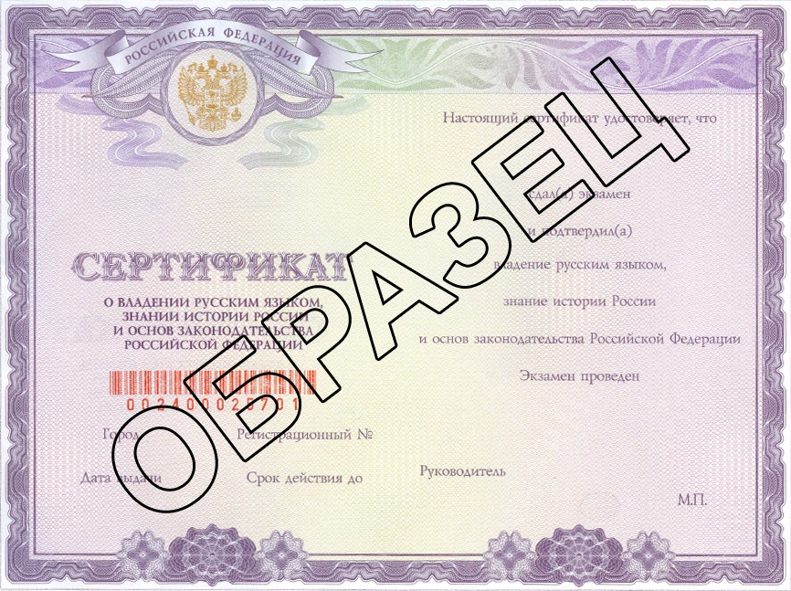
Приглашаем вас воспользоваться услугами – УРАЛЬСКОГО ЦЕНТРА ТЕСТИРОВАНИЯ МИГРАНТОВ (иностранных граждан).
Здесь вы можете пройти все виды тестирования по русскому языку для мигрантов.
Важно! Тестирование проводится по предварительной записи.

Записаться на экзамен можно по телефону: 8 (343) 385 09 70.
Если вы не уверены в своих знаниях по русскому языку, то в нашем Центре можно пройти подготовку на платной основе.
На нашем сайте можно пройти бесплатное пробное тестирование с разбором ошибок.
Адрес: г. Екатеринбург, ул. Ленина, д.60а, офис 509

